DO PIXEL À NARRATIVA: VISUALIZAÇÕES CONFIÁVEIS DE CONTROLE DE ESPAÇO EM TRANSMISSÕES DE FUTEBOL PARA O PÚBLICO GERAL
Claudio da Aparecida Meireles Filho, Felipe Pereira Dutra, Lucas Fiche Ungarelli Borges, Pedro Rodrigues de Araújo
Instituto Brasileiro de Ensino, Desenvolvimento e Pesquisa (IDP)
Resumo: Modelos de controle de espaço estimam qual equipe domina cada região do campo (SPEARMAN et al., 2017), mas dependem de rastreamento proprietário e raramente chegam ao público. Este trabalho investiga se essas métricas podem ser extraídas de jogos gravados de transmissão e apresentadas a espectadores leigos sem afirmar o que a medição não sustenta. O pipeline proposto combina detecção de atletas, registro do campo por homografia em quadros-chave propagados pelo movimento da câmera, uma regra de exibição derivada de análise de sensibilidade e uma interface narrativa orientada a estados. Avaliado em 36.750 quadros de 49 transmissões reais do SoccerNet-GSR, o registro com uma chave por segundo errou 0,42 m em mediana, contra 17,3 m de uma homografia única. O controle de espaço por equipe manteve erro relativo abaixo de 5% até 2,4 m de erro de registro, enquanto a forma da equipe e a identidade do jogador dominante atingiram esse limite entre 0,54 e 0,92 m. A histerese reduziu as trocas de posse por minuto de 14,0 para 6,0. Conclui-se que visualizações coletivas podem ser oferecidas ao público com segurança, e as individuais exigem registro mais preciso.
Palavras-chave: visão computacional; homografia; análise esportiva; narrativa com dados; interação humano-computador.
INTRODUÇÃO
Dados de rastreamento transformaram a análise tática no futebol profissional. Sistemas ópticos registram a posição de todos os atletas e da bola várias vezes por segundo, e Bialkowski et al. (2014) mostraram que essas trajetórias revelam formações e papéis táticos ao longo de uma temporada inteira. Esse conhecimento, porém, quase não chega ao público, por três motivos: os dados vêm de sistemas instalados nos estádios e vendidos sob contratos exclusivos; as métricas são grandezas probabilísticas, pensadas para analistas; e a transmissão dispõe de poucos segundos para cada gráfico, limitando-se a números como posse de bola e finalizações. O espectador ouve falar de espaço e compactação, mas raramente enxerga esses conceitos no lance, dificuldade também relatada entre torcedores casuais de basquete (CHEN et al., 2023).
Um exemplo evidencia a distância. O modelo de Spearman et al. (2017) atribui a cada ponto do campo a probabilidade de cada atleta alcançá-lo primeiro, a partir de posição, velocidade e tempo de reação, e prevê a equipe que receberá um passe com 81% de acurácia. Fernández, Bornn e Cervone (2021) combinam esse controle com as probabilidades de passe e de finalização no valor esperado da posse, um número entre −1 e 1. São ferramentas poderosas, mas um valor esperado de 0,07 nada diz a um espectador sem formação técnica.
A visão computacional permite estimar essas posições a partir do próprio vídeo, mas a transmissão impõe duas dificuldades. A câmera principal gira e aproxima a imagem para acompanhar a bola, o que obriga a recalcular a cada quadro a correspondência entre imagem e gramado; e a transmissão alterna entre câmeras, com 13 tipos distinguidos no SoccerNet-v2 (DELIÈGE et al., 2021). Métricas calculadas sobre a imagem variam com o enquadramento, e uma interface que ignore o erro de medição pode apresentar ao público, com aparência de precisão, uma informação falsa. Este artigo investiga se o controle de espaço pode ser levado de jogos gravados de transmissão ao espectador leigo exibindo apenas o que resiste a esse erro: propõe um registro do campo por quadros-chave, mede sobre transmissões reais a sensibilidade de cada métrica ao registro e usa a medição para decidir o que uma interface narrativa pode mostrar.
FUNDAMENTAÇÃO TEÓRICA
As Regras do Jogo admitem campos de 100 a 110 por 64 a 75 metros em partidas internacionais, mas fixam as marcações, como a grande área de 16,5 metros e o círculo central de 9,15 metros de raio (IFAB, 2026); adota-se o campo de 105 por 68 metros. Como o gramado é plano, a correspondência entre a imagem e o campo é uma homografia, transformação projetiva de oito graus de liberdade estimável a partir de quatro pontos pelo algoritmo DLT com normalização prévia (HARTLEY; ZISSERMAN, 2004), enquanto o RANSAC descarta correspondências espúrias (FISCHLER; BOLLES, 1981); Theiner e Ewerth (2023) tratam o problema como calibração da câmera. Quando a câmera apenas gira e aproxima a imagem, quadros consecutivos também se relacionam por uma homografia, estimável rastreando cantos do fundo (SHI; TOMASI, 1994) por fluxo óptico (LUCAS; KANADE, 1981); compor essas transformações propaga o registro de um quadro aos vizinhos, ao custo de acumular erro.
O controle de espaço estende a região dominante de Taki e Hasegawa (2000): cada ponto do campo pertence à equipe cujo atleta chegaria primeiro a ele, considerando velocidade e direção do movimento, o que exige vídeo, e não imagens isoladas; Fernández e Bornn (2018) usam a mesma formulação para medir a criação de espaços. A posse de bola não é definida pelas regras: adota-se a convenção de que a equipe a mantém enquanto a bola circula entre seus jogadores, inclusive durante um passe. A narrativa apoia-se nas fases do jogo: construção, com a posse no próprio campo; ataque, no campo adversário; transição, logo após uma troca de posse; e finalização, a chegada perto do gol com espaço livre.
Para a detecção, o YOLOv8 (JOCHER; CHAURASIA; QIU, 2023) treinado no COCO (LIN et al., 2014) oferece as classes pessoa e bola esportiva, e a inferência fatiada processa recortes da imagem em resolução maior, favorecendo objetos pequenos como a bola (AKYON; ALTINUC; TEMIZEL, 2022). O SoccerNet-GSR fornece sequências de transmissão com a posição de referência de cada atleta (SOMERS et al., 2024). Na visualização esportiva (PERIN et al., 2018), o SoccerStories (PERIN; VUILLEMOT; FEKETE, 2013) apoia analistas de futebol, e o VisCommentator (CHEN et al., 2022) e o iBall (CHEN et al., 2023) inserem visualizações em vídeos de tênis de mesa e de basquete, este avaliado com 16 torcedores casuais. Esses sistemas operam com poucos atletas e câmera quase fixa, e nenhum verifica se o que exibem resiste ao erro da medição automática.
METODOLOGIA
O sistema tem três módulos que se comunicam por um arquivo JSON. O de extração parte da implementação aberta de Tryolabs (2022), da qual herda o rastreamento e a classificação de equipes por cor. O vídeo é segmentado em planos de câmera, pela distância de Bhattacharyya entre histogramas de cor de quadros consecutivos e pela proporção de gramado, e só os planos abertos são processados. Em quadros-chave, marcos do campo escolhidos entre 29 definidos pelas medidas oficiais são anotados manualmente, e a homografia é estimada por DLT normalizado com RANSAC. Entre chaves, ela é propagada a partir da chave anterior pelo movimento da câmera, estimado por fluxo óptico com as caixas dos atletas e as faixas de grafismo mascaradas; avaliou-se também a reancoragem, que combina as estimativas das duas chaves vizinhas ponderadas pela proximidade. Cada atleta é representado pelo ponto médio da base de sua caixa, que aproxima o contato dos pés com o gramado.
O módulo narrativo decide a posse com limiar de 2 metros e confirmação em três quadros, e calcula o controle de espaço numa grade de 3 metros a partir do tempo até a interceptação de cada atleta. Uma máquina de estados classifica cada instante nas fases do jogo; a finalização exige a bola a menos de 20 metros do gol e o defensor mais próximo a mais de 5 metros, com histerese (o estado só termina acima de 23 metros ou com defensor a menos de 3,5 metros) e confirmação em cinco quadros, e cada estado gera uma legenda em linguagem comum. Uma visualização só é exibida se as métricas que a sustentam tiverem erro relativo abaixo de 5% no erro de registro medido. O módulo de visualização é um player web que projeta as camadas sobre o vídeo pela homografia de cada quadro (Figura 1).
Figura 1 – Protótipo do player: zonas de controle e forma das equipes projetadas sobre a imagem, com a legenda do estado de finalização
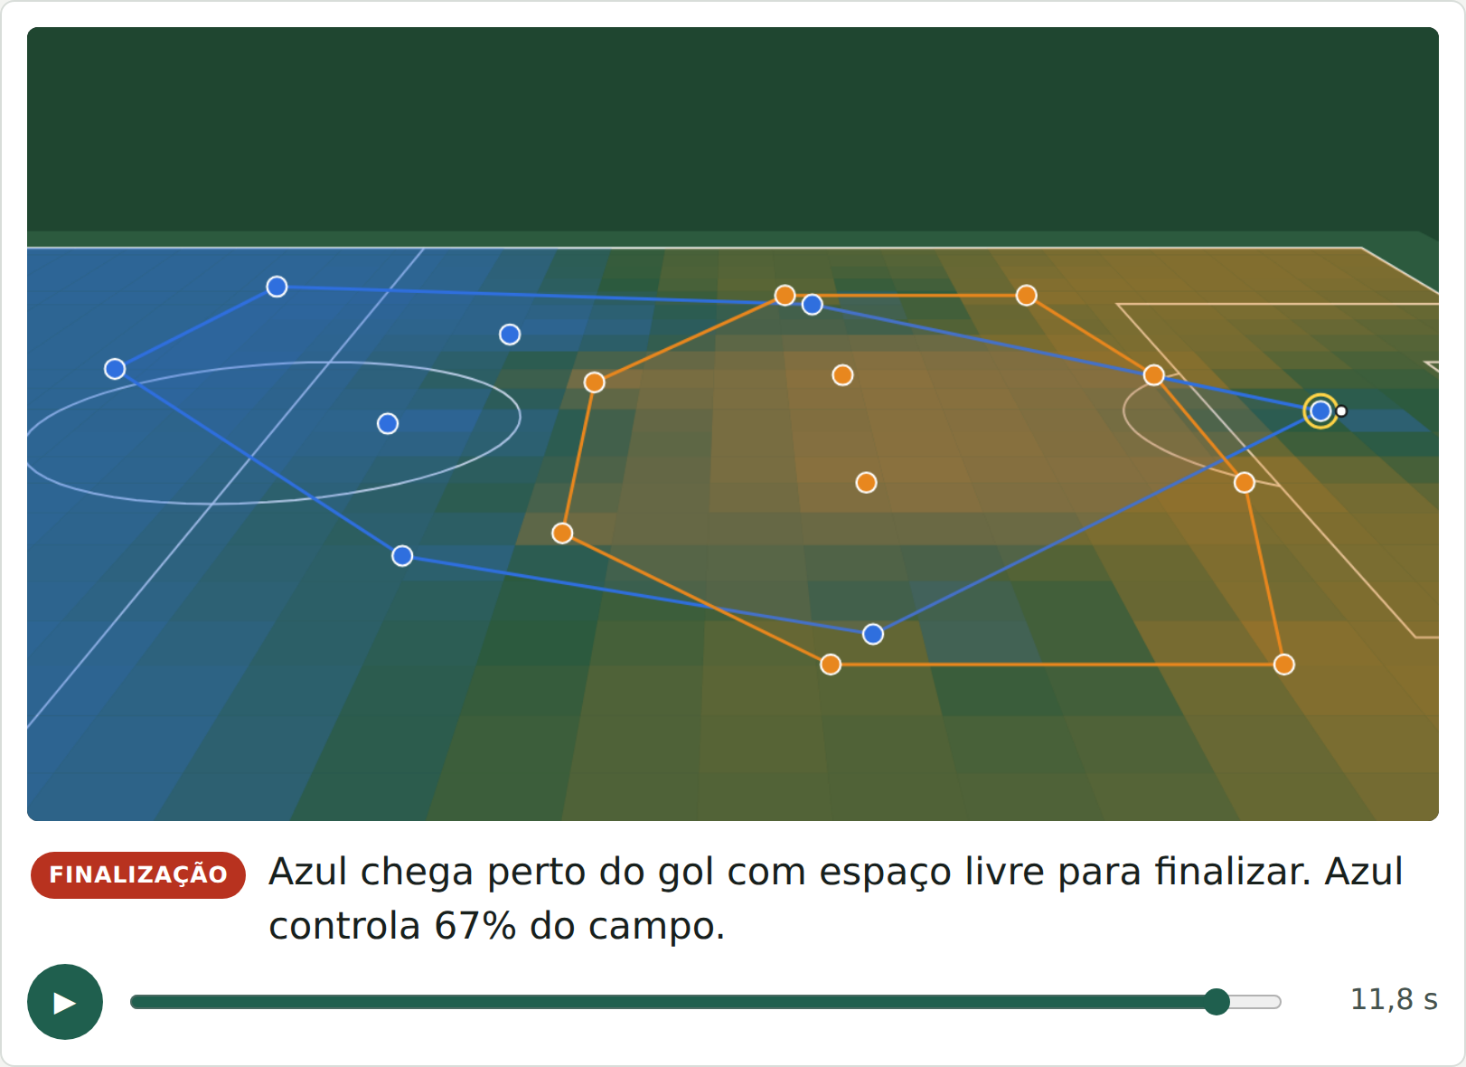
Fonte: elaborada pelos autores (2026).
A avaliação usou as 49 sequências de teste do SoccerNet-GSR, de 30 segundos a 25 quadros por segundo (36.750 quadros) e de 12 tipos de evento, como escanteios, chutes e faltas. Em cada quadro, uma homografia de referência foi ajustada às posições anotadas, com resíduo mediano de 0,12 m. Foram quatro experimentos. Na detecção, o YOLOv8x com pesos COCO e os limiares do pipeline foi aplicado a um quadro a cada 3 segundos. No registro, a anotação foi simulada projetando os marcos visíveis com a homografia de referência e somando ruído de 2 pixels, a imprecisão de um clique, com chaves a cada 1, 2 e 5 segundos. Na sensibilidade, em um quadro por segundo, as correspondências do registro receberam ruído de 2 a 32 pixels. Na narrativa, a máquina de estados foi comparada a uma versão de corte único sob ruído de registro de 1 metro, e o estado de finalização foi confrontado com o tipo de evento anotado, rótulo independente do sistema. Um estudo com 24 espectadores leigos, que compara o player a um mapa tático estático, foi planejado como etapa seguinte.
RESULTADOS E DISCUSSÃO
A câmera mostra em média 13,0 atletas por quadro, de 22 em campo, e a bola tem posição anotada em 90% dos quadros. Há em mediana 7 marcos do campo visíveis por quadro; 94% dos quadros têm os quatro necessários ao registro e 79% têm seis ou mais, o que torna viável a anotação de quadros-chave. A câmera se move continuamente: uma homografia única, válida no primeiro quadro, erra a posição dos atletas em 17,3 m (mediana) ao longo da sequência.
O detector encontrou 91% dos atletas, mas só 60% dos que têm menos de 60 pixels de altura, ao fundo do enquadramento. Das detecções de pessoa, 87% eram atletas; as demais eram torcedores, gandulas e comissões técnicas. Descartar as detecções cujo ponto de apoio, projetado pelo registro, cai fora do gramado elevou a precisão para 93%, sem treinamento adicional. A bola, com diâmetro mediano de 17 pixels em imagens de 1920 por 1080, foi localizada em 60% dos quadros; numa subamostra de 88 quadros, a inferência fatiada passou de 62% para 68%, ganho modesto. A bola é o elo mais frágil do pipeline e justifica o ajuste fino do detector com dados de futebol.
A Tabela 1 mostra o erro do registro por quadros-chave. Com uma chave por segundo propagada a partir da anterior, o erro mediano foi de 0,42 m, com 81% dos quadros abaixo de 1 metro, ante 1,65 m sem propagação. A reancoragem reduziu a mediana para 0,39 m, mas elevou o percentil 90 de 1,92 para 3,42 m: quando a propagação a partir de uma das chaves falha, a média ponderada herda o erro. Com chaves mais espaçadas, a deriva do fluxo óptico cresce nas sequências em que a câmera gira depressa. O custo é o principal limite do método: com seis marcos por chave, uma sequência de 30 segundos exige cerca de 180 cliques.
Tabela 1 – Erro de posição dos atletas, em metros, por intervalo entre quadros-chave: mediana (percentil 90)
Intervalo | Sem propagação | Só chave anterior | Com reancoragem | < 1 m (anterior / reanc.)
1 s | 1,65 (11,9) | 0,42 (1,92) | 0,39 (3,42) | 81% / 74%
2 s | 3,14 (17,5) | 0,52 (2,64) | 0,48 (4,19) | 75% / 69%
5 s | 6,99 (33,1) | 0,81 (5,88) | 0,76 (8,08) | 57% / 58%
Fonte: elaborada pelos autores (2026).
A Figura 2 mostra a sensibilidade das métricas, medida em 1.285 quadros. O controle de espaço agregado por equipe é o mais robusto: com 1 metro de erro de registro, desvia 2,0%, e fica abaixo de 5% até 2,4 m. As demais atingem o limiar com 0,54 m (área de ocupação), 0,65 m (jogador dominante), 0,77 m (profundidade) e 0,92 m (largura). O controle agrega centenas de células e todos os atletas visíveis, e os deslocamentos se compensam; a área de ocupação depende de poucos atletas da periferia. Uma simulação preliminar com os 22 atletas indicava que a forma da equipe toleraria 2 metros; a visibilidade parcial a torna bem mais frágil, o que mostra a importância de medir sobre transmissões reais.
Figura 2 – Erro relativo de cada métrica em função do erro de registro, sobre transmissões reais do SoccerNet-GSR
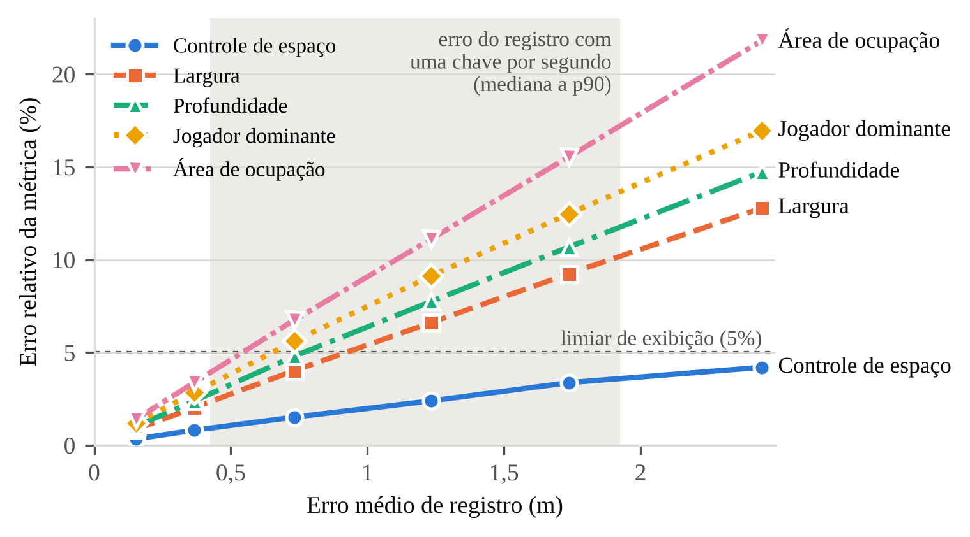
Fonte: elaborada pelos autores (2026).
Cruzando as medições, no erro mediano do registro (0,42 m) todas as métricas ficariam abaixo do limiar, mas no percentil 90 (1,92 m) só o controle de espaço permanece nele. Adotando o percentil 90 como critério conservador, a interface exibe as zonas de controle e oculta a forma da equipe e o domínio individual, que estariam errados em uma parte relevante dos quadros. A interface é coletiva por consequência da medição, e não por escolha estética.
Na narrativa, sob ruído de registro de 1 metro, a versão de corte único trocou a posse 14,0 vezes por minuto e exibiu 6,4 estados por minuto com menos de meio segundo, curtos demais para leitura; com histerese, 6,0 e 3,6. O erro de registro pouco afetou a posse, porque desloca atletas e bola em conjunto. A finalização ocorreu em 8 das 13 sequências de chute (62%) e em 11 das 36 demais (31%): a associação é moderada, pois escanteios e faltas também levam a bola para perto do gol com espaço livre, e chutes de longe não atendem ao critério de 20 metros; a legenda indica a chegada ao ataque, e não o anúncio de um chute.
Há limitações: as sequências avaliadas não têm cortes de câmera, o que impediu avaliar a segmentação em planos; a anotação foi simulada; a bola é projetada como se estivesse no gramado; e o efeito da interface sobre a compreensão do espectador ainda não foi medido.
CONCLUSÃO
Sobre 49 transmissões reais, o registro por quadros-chave posicionou os atletas com erro mediano de 0,42 m, e a análise de sensibilidade mostrou que, nesse nível, só o controle de espaço agregado por equipe é confiável em praticamente todos os quadros; a forma da equipe e o domínio individual exigiriam que também o percentil 90 do erro ficasse abaixo de 0,54 a 0,92 m. A reancoragem entre chaves, que em simulação reduzira o erro em 41%, ampliou a cauda do erro no vídeo real, o que mostra a importância de avaliar sobre transmissões. A escolha de design passa a ser consequência da medição: a interface mostra zonas de controle e oculta o que poderia enganar o espectador. Como trabalhos futuros, destacam-se o ajuste fino do detector para a bola, a calibração automática da câmera, que reduziria o custo das chaves, e o estudo com usuários, que dirá se a interface de fato melhora a compreensão do jogo.
REFERÊNCIAS
AKYON, F. C.; ALTINUC, S. O.; TEMIZEL, A. Slicing aided hyper inference and fine-tuning for small object detection. In: IEEE INTERNATIONAL CONFERENCE ON IMAGE PROCESSING, 2022, Bordeaux. Proceedings [...]. Piscataway: IEEE, 2022. p. 966-970.
BIALKOWSKI, A. et al. Large-scale analysis of soccer matches using spatiotemporal tracking data. In: IEEE INTERNATIONAL CONFERENCE ON DATA MINING, 2014, Shenzhen. Proceedings [...]. Piscataway: IEEE, 2014. p. 725-730.
CHEN, Z. et al. Augmenting sports videos with VisCommentator. IEEE Transactions on Visualization and Computer Graphics, v. 28, n. 1, p. 824-834, 2022.
CHEN, Z. et al. iBall: augmenting basketball videos with gaze-moderated embedded visualizations. In: CHI CONFERENCE ON HUMAN FACTORS IN COMPUTING SYSTEMS, 2023, Hamburgo. Proceedings [...]. New York: ACM, 2023.
DELIÈGE, A. et al. SoccerNet-v2: a dataset and benchmarks for holistic understanding of broadcast soccer videos. In: IEEE/CVF CONFERENCE ON COMPUTER VISION AND PATTERN RECOGNITION WORKSHOPS, 2021. Proceedings [...]. Piscataway: IEEE, 2021.
FERNÁNDEZ, J.; BORNN, L. Wide open spaces: a statistical technique for measuring space creation in professional soccer. In: MIT SLOAN SPORTS ANALYTICS CONFERENCE, 12., 2018, Boston. Proceedings [...]. Boston: MIT, 2018.
FERNÁNDEZ, J.; BORNN, L.; CERVONE, D. A framework for the fine-grained evaluation of the instantaneous expected value of soccer possessions. Machine Learning, v. 110, n. 6, p. 1389-1427, 2021.
FISCHLER, M. A.; BOLLES, R. C. Random sample consensus: a paradigm for model fitting with applications to image analysis and automated cartography. Communications of the ACM, v. 24, n. 6, p. 381-395, 1981.
HARTLEY, R.; ZISSERMAN, A. Multiple view geometry in computer vision. 2. ed. Cambridge: Cambridge University Press, 2004.
IFAB. Laws of the game: law 1, the field of play. Zurique: The International Football Association Board, 2026. Disponível em: https://www.theifab.com/laws/latest/the-field-of-play/. Acesso em: 27 set. 2026.
JOCHER, G.; CHAURASIA, A.; QIU, J. Ultralytics YOLOv8. [S. l.]: Ultralytics, 2023. Disponível em: https://github.com/ultralytics/ultralytics. Acesso em: 9 nov. 2026.
LIN, T.-Y. et al. Microsoft COCO: common objects in context. In: EUROPEAN CONFERENCE ON COMPUTER VISION, 2014, Zurique. Proceedings [...]. Cham: Springer, 2014. p. 740-755.
LUCAS, B. D.; KANADE, T. An iterative image registration technique with an application to stereo vision. In: INTERNATIONAL JOINT CONFERENCE ON ARTIFICIAL INTELLIGENCE, 7., 1981, Vancouver. Proceedings [...]. San Francisco: Morgan Kaufmann, 1981. p. 674-679.
PERIN, C.; VUILLEMOT, R.; FEKETE, J.-D. SoccerStories: a kick-off for visual soccer analysis. IEEE Transactions on Visualization and Computer Graphics, v. 19, n. 12, p. 2506-2515, 2013.
PERIN, C. et al. State of the art of sports data visualization. Computer Graphics Forum, v. 37, n. 3, p. 663-686, 2018.
SHI, J.; TOMASI, C. Good features to track. In: IEEE CONFERENCE ON COMPUTER VISION AND PATTERN RECOGNITION, 1994, Seattle. Proceedings [...]. Los Alamitos: IEEE, 1994. p. 593-600.
SOMERS, V. et al. SoccerNet game state reconstruction: end-to-end athlete tracking and identification on a minimap. In: IEEE/CVF CONFERENCE ON COMPUTER VISION AND PATTERN RECOGNITION WORKSHOPS, 2024, Seattle. Proceedings [...]. Piscataway: IEEE, 2024. p. 3293-3305.
SPEARMAN, W. et al. Physics-based modeling of pass probabilities in soccer. In: MIT SLOAN SPORTS ANALYTICS CONFERENCE, 11., 2017, Boston. Proceedings [...]. Boston: MIT, 2017.
TAKI, T.; HASEGAWA, J. Visualization of dominant region in team games and its application to teamwork analysis. In: COMPUTER GRAPHICS INTERNATIONAL, 2000, Genebra. Proceedings [...]. Los Alamitos: IEEE, 2000. p. 227-235.
THEINER, J.; EWERTH, R. TVCalib: camera calibration for sports field registration in soccer. In: IEEE/CVF WINTER CONFERENCE ON APPLICATIONS OF COMPUTER VISION, 2023, Waikoloa. Proceedings [...]. Piscataway: IEEE, 2023. p. 1166-1175.
TRYOLABS. soccer-video-analytics. [S. l.]: Tryolabs, 2022. Disponível em: https://github.com/tryolabs/soccer-video-analytics. Acesso em: 11 set. 2026.

